КАК УЗНАТЬ НОМЕР СЕРТИФИКАТА?
Есть ли он у вас?

- Войти на портал ХМАО ПФДО, https://hmao.pfdo.ru
- Нажать кнопку «ПОДАТЬ ЗАЯВЛЕНИЕ»

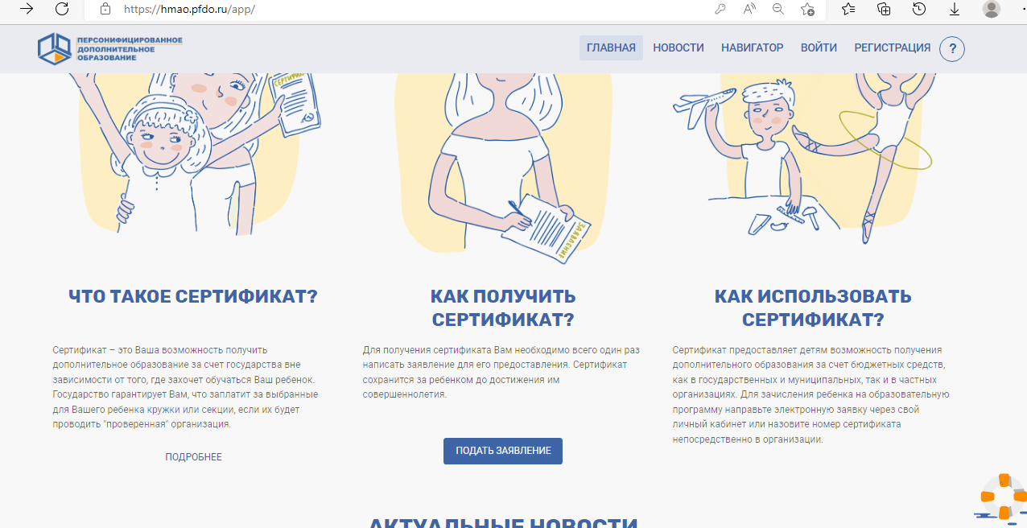

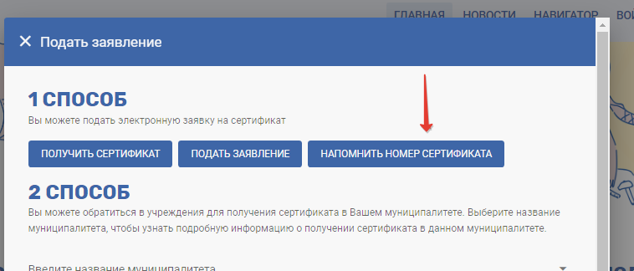

- Ввести требуемые данные

